Intelligenz, Schule

1. Intelligenz

6: Warum ist das wichtig?

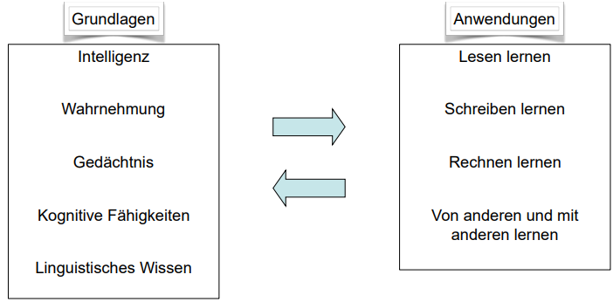

7: Anfänge der Intelligenzmessung

Alfred Binet und Théodore Simon

-Ziel: Abschneiden in Intelligenztest soll als Prädiktor für schulische Leistungen dienen. Lehrer konnten nicht gut eine Vorhersage machen, da der Mensch oft voreingenommen ist durch persönliche Merkmale der Kinder. Es bestand auch ein interesse daran, Kinder mit Lernproblemen identifizieren zu können.

-Grundidee: Zentrale Kompetenzen der Intelligenz = höhere, komplexere Fähigkeiten wie Problemlösen, logisches Denken, Urteilsfähigkeit,...

-1905: Binet-Simon-Test, Weiterentwicklung in Stanford-Binet-Test (1916)

8-9: Was ist intelligenz?

General Intelligence: Leistungen in verschiedenen kognitiven und neurophysiologischen Bereichen korrelieren häufig miteinander. Korrelation über viele Menschen vorhanden, bei Individuen aber häufig nicht anzutreffen.

Intelligenz: Wenige grundlegende Fähigkeiten

-Fluide (logisches Denken, Verarbeitungsgeschwindigkeit, Schlussfolgern, Problemlösen) vs. kristalline (erlerntes Wissen über Zeit in Form von Welt- und Faktenwissen) Intelligenz

-Primary mental abilities: 7 Primärfaktoren: Wortflüssigkeit, Sprachverständnis, Schlussfolgerndes Denken, Räumliches Vorstellungsvermögen, Rechenfertigkeit, Merkfähigkeit, Wahrnehmungsgeschwindigkeit.

Drei-Schichten-Modell

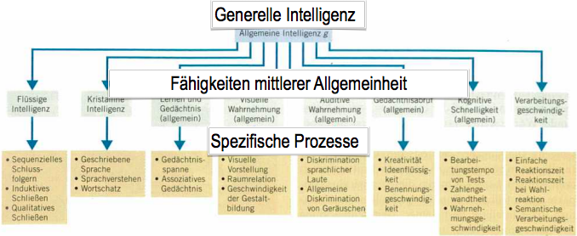

Es gibt generelle Intelligenz, welche aber unterteilt wird in Fähigkeiten mittlerer Allgemeinheit. Diese Fähigkeiten folgen zu unterschiedlichen Leistungen in verschiedenen Prozessen.

10-12: Messen von Intelligenz bei Kindern

-Testaufgaben sind altersabhängig

Bsp.: Hamburg-Wechsler Intelligenztest für Kinder (Wechsler Intelligence Scale for Children)

Verbalteil:

→ “Was ist die Hauptstadt von Griechenland?”

→ “Was ist ein Vertrag?”

→ “Was haben Hammer und Meissel gemeinsam?”

Handlungsteil:

→ Cartoonbilder in richtige Reihenfolge zu einer logischen Geschichte bringen

→ Arme, Beine,... zu einem menschlichen Körper zusammenlegen.

13-20: Intelligenzquotient (IQ)

IQ-Werte von grossen repräsentativen Gruppen von Kindern eines bestimmten Alters sind normalverteilt.

Durchschnitt: 100

Standardabweichung: 15

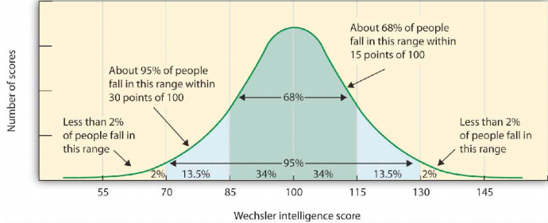

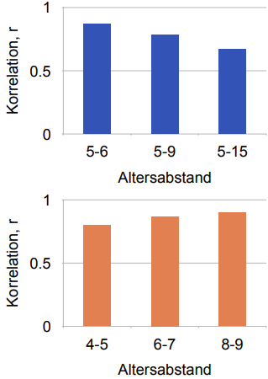

IQ-Werte sind kontinuierlich. Das heisst dass der IQ-Wert eines Kindes im Alter von 5 Jahren ähnlich ist wie der Wert im Alter von 10 Jahren. Die Korrelation wird geringer, je weiter die Altersabstände sind. Die Korrelation wird aber stabiler mit steigendem Alter. Heisst: Der Unterschied zwischen 5 und 10 Jahren ist kleiner wie bei 5 und 15 Jahren. Der Unterschied ist aber kleiner zwischen 5 und 10 Jahren und 10 und 15 Jahren.

-IQ-Werte korrelieren mit Schulleistung, Beruf und späterem Einkommen,...

-IQ ist stärker korreliert mit späterem beruflichen Erfolg als SES des Elternhauses.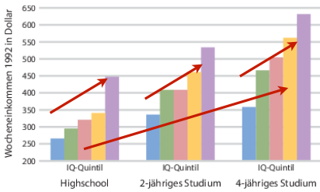

-IQ ist allerdings nicht der einzige Prädiktor für Erfolg im Leben: Motivation Erfolg zu haben, Gewissenhaftigkeit, Neugierde, Kreativität, Physische und Psychische Gesundheit, soziale Kompetenzen,... sind alles auch Faktoren.

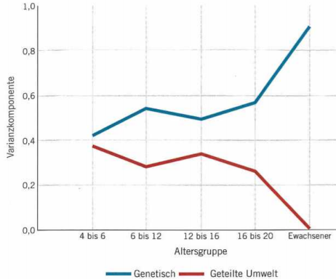

Einfluss Umwelt

Sozioökonomischer Status hat Einfluss auf IQ der Kinder, da oft bessere Schulen und bessere Förderung vorhanden ist.

Einfluss von Anlage und Umwelt

Einfluss der Gene wird im Alter stärker, Einfluss der Umwelt wird im Alter schwächer.

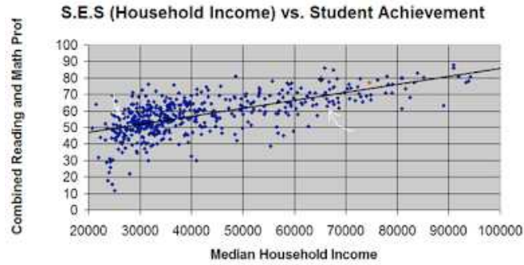

Einfluss der Schulerziehung auf den IQ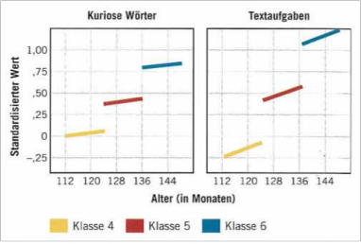

-Kinder werden klüger, wenn sie in die Schule gehen. Kinder, die an den Grenzen der Klassen sind, sind beinahe gleich alt, können aber deutlich mehr, da sie ein Jahr mehr Schule hatten.

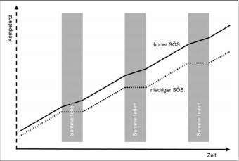

-IQ-Werte steigen während Schulzeit stärker als während der Sommerferien, besonders bei Kindern aus sozioökonomisch schwachen Familien. (Sommerferien-Effekt). In den Sommerferien kann die schulische Leistung über die Sommerferien sogar abnehmen, wenn das neu erlernte Wissen der Schule nicht mehr repetiert oder angewendet werden muss/ wird.

-Die Aufgabenbereiche in den IQ-Tests entsprechen denen, die in der Schule trainiert werden.

-IQ-Tests wurden entwickelt, um Leistungen in der Schule vorherzusagen.

-Viele wichtige Aspekte der Intelligenz werden mit IQ-Tests nicht erfasst. (z.B. Kreativität,...)

21: Veränderung der Intelligenzleistung: Flynn-Effekt

-Anstieg des durchschnittlichen IQ in vielen Ländern im Laufe des 20. Jahrhunderts.

-Genpool in dieser Zeit relativ stabil, Effekt wohl eher durch veränderte Umwelt verursacht (bessere Gesundheit, bessere Ernährung, bessere Bildung,...)

-Vor allem in Familien mit niedrigem SES fand diese Veränderung statt.

22-28: IQ-Werte: Geschlechtsunterschiede

Es gibt keine generellen, sondern nur spezifische Geschlechtsunterschiede. Aber Jungen und Mädchen können in Teilbereichen unterschiedlich stark sein.

Sprache: Mädchen leicht besser als Jungen

→ Biologie: Sprachverarbeitung im Gehirn

→ Umwelt: Erwartungen der Eltern, der Gesellschaft, der Lehrpersonen

Räumliche Kognition: Jungen besser als Mädchen

→ Biologie: Räumliche Koordination wichtig beim jagen

→ Umwelt: Eltern bieten Jungen räumlich anspruchsvollere Aufgaben an (z.B. Puzzle)

Mathematik: Erst Mädchen besser als Jungen, dann umgekehrt.

→ Biologie: unbekannt, kein Grund gefunden nach heutigem Stand der Wissenschaft

→ Umwelt: Erwartungen von Lehrern und Eltern

Erwartungen von Lehrern: Der Pygmalion-Effekt:

Definition: Die Erwartungen, die wir Menschen zeigen, haben signifikante Auswirkungen auf ihre künftige Leistung.

Stabilität: Künstliche Induktion von Erwartungen funktioniert nur in den ersten zwei Wochen des Schuljahres: Danach sind Lehrkräfte weniger empfänglich für Information, die nicht zum eigenen Bild passen.

Geschlechtsunterschiede: Mathematik, eine Domäne der Jungen?

Phänomen: Lehrkräfte, Eltern, auch Kinder und Jugendliche selbst halten Jungs fast von Beginn an für mathematisch begabter als Mädchen.

Fähigkeiten und Interessen: Bei Schuleintritt sind sie noch dicht beieinander, Mädchen werden mit steigendem Alter schlechter in Mathematik.

Erwartungen: Bereits in der 3. Klasse äussern Mädchen verstärkt Ängste und weniger Vertrauen in ihre Fähigkeiten (unabhängig von tatsächlichen Fähigkeiten). Lehrer trauen ihnen weniger zu als ihren Altersgenossen.

Betragen, Fleiss und Arbeitsstil: Mädchen werden viel mehr gelobt als Jungen, diese werden hingegen mehr getadelt als Mädchen.

Ausnahme: Intellektuelle Leistungen: Wenn Jungen gelobt werden, und wenn Mädchen getadelt werden, dann für ihre intellektuellen Leistungen.

Ein Effekt sozialer Kategorisierung?

Biologie

→ Jungen spielen eher aktivere Spiele als Mädchen. Mädchen bevorzugen soziale Spiele.

→ Ist auch in der Tierwelt zu beobachten zum beispiel bei Makaken, Schimpansen und Ratten.

Umwelt

→ Eltern, Grosseltern, Tanten, Freunde haben Präferenzen.

→ Kinder schauen genau hin, wie die Welt funktioniert und was andere geschenkt bekommen, was sie für Kleidung tragen,...

Motivation/Kognition

→ Kinder orientieren sich in Bezug zu Freundschaften zum Beispiel sehr stark an Ähnlichkeit

→ Sie wollen ähnlich sein wie ihre Freunde oder Freundinnen also wählen sie möglicherweise Kleidungsstücke oder Spielzeuge aus, die auch ihre Freunde / Freundinnen haben.

→ Identifikation mit der InGroup (In der Kindheit überwiegend gleichgeschlechtlich).

30-32: Einfluss der Geburtenreihenfolge auf IQ

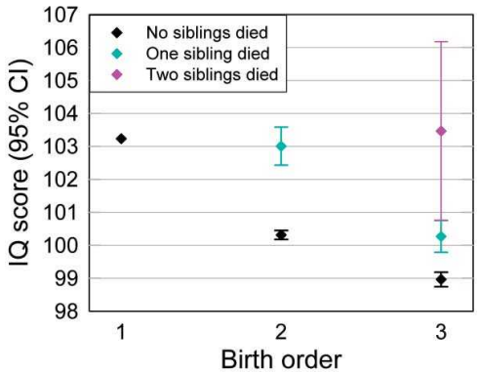

Erstgeborene haben im Schnitt höheren IQ, wenn allerdings die älteren Geschwister gestorben sind, übernimmt das nun älteste Kind diesen Platz.

Gründe für Effekt der Geburtenreihenfolge

Resource-Theorie: Je mehr Kinder in einer Familie sind, desto weniger Aufmerksamkeit der Eltern pro Kind.

Confluence-Theorie: Je grösser die Familie, desto stärker fällt das “intellektuelle Klima”. Erstgeborene erhalten meiste “erwachsene” Kommunikation.

Paradox: Jüngere kinder beginnen mit höheren IQs, da sie durch die älteren Geschwister trainiert werden und so auch die “intellektuelle Atmosphäre” für die älteren Kinder gesenkt wird.

Mit etwa 12 Jahren findet aber eine Kehrtwende statt: Die älteren Kinder überholen ihre jüngeren Geschwister, da sie weniger Zeit mit ihren jüngeren Geschwistern verbringen und so die “intellektuelle Atmosphäre” wieder gesteigert wird.

1. Lesen und Schreiben

35: Phonologisches Schriftsystem

-Phonem entspricht Graphem (Buchstaben)

Phonem: kleinste, bedeutungsunterscheidende lautliche Einheit der Sprache

Graphem: kleinste bedeutungsunterscheidende grafische Einheiten des Schriftsystems einer Sprache

36: Logographisches Schriftsystem

-Willkürliche 1-1 Zuordnung von Bedeutung zu ikonischem Zeichen

-Jedem Zeichen wird eine phonemische, Bedeutung tragende Einheit zugeordnet

-Geben nicht das Phoneminventar einer gesprochenen Sprach wieder.

37: Silbenbasiertes Schriftsystem

-Teile der Zeichen entsprechen den Silben des Wortes.

38-39: Phonologisches Schriftsystem

-Es gibt keine 1:1-Korrespondenz zwischen Phonem und Graphem

-Gleiches Phonem → unterschiedliche Grapheme (Fass, fast, weiß,... haben alle ein scharfes S, werden aber unterschiedlich geschrieben)

-Gleiches Grapheme → unterschiedliche Phoneme (helfen, heben,... haben beide ein e, der Buchstabe wird aber leicht unterschiedlich ausgesprochen)

40-42: Vorläuferfähigkeiten des Lesens

Lernen, dass man von links nach rechts liest, dass Wörter durch Leerzeichen getrennt sind und man am Ende einer Zeile an den Anfang der nächsten Zeile springt.

Buchstaben des ABCs lernen: Korrelation mit späterer Leseleistung (bis zur 7. Klasse). Es besteht aber keine direkte, kausale Beziehung. Reines Buchstabentraining hilft nicht.

Phonologisches Bewusstsein

Phonologisches Bewusstsein: Die Fähigkeit, lautliche Bestandteile in gesprochenen Wörtern zu identifizieren.

→ Segmentierung: Silben trennen, Silben zählen, Phoneme zählen, ...

→ Reimen: Reime erkennen & Reime produzieren

-Training mit Kinderreimen, schärft das phonologische Bewusstsein.

-3-jährige, die Kinderreime kennen, sind später auch besser im Lesen und Schreiben

-4-jährige, die das phonologische Bewusstsein trainieren profitieren mindestens 4 Jahre lang davon

Zu erzielender Effekt: Wer besser liest, hat mehr Freude am Lesen, liest mehr, versteht mehr, hat es einfacher in der Schule.

43-45: Prozesse der schriftlichen Worterkennung

Kinder, die Schwierigkeiten bei der Worterkennung haben, sind beim Lesen schneller frustriert, haben keinen Lesespass.

phonologische Rekodierung

Schriftliche, visuelle Form wird in phonologische Form umgewandelt. Von der phonologischen Form wird auf die Bedeutung zugegriffen.

Direkt visuell gestützter Abruf

Man greift von der visuellen Form direkt auf die Bedeutung des Wortes zu.

46: Entwicklung der Prozesse

Strategiewahlprozess: Kinder wählen die Strategie aus, die sie am wahrscheinlichsten zur richtigen Lösung bringt.

Entwicklung:

-Zu Beginn vorwiegend phonologische Rekodierung

-Später: Verstärkt visuell gestützter Aufruf

-Schwere, seltene Wörter auch noch später phonologisch rekodiert.

-Lesen trainiert direkt visuell gestützten Abruf.

-Bei kurzen, frequentierten Wörtern lernen Kinder schnell, von der schriftlichen Form auf die Bedeutung zu schliessen.

-Positive Korrelation zwischen Fähigkeit zur Rekodierung und direktem Abruf.

47: Textverständnis

-Mentales Modell der Situation

-Fortlaufende Aktualisierung

-Allgemeine kognitive Faktoren: Basisprozesse, Strategien, Metakognition und Inhaltswissen

-Je weniger Ressourcen für das Erkennen von Wörtern, desto mehr Ressourcen für den Verstehensprozess.

48: Einflüsse auf das Textverständnis

-Wie viel Kinder lesen.

-Wie viel ihnen vorgelesen wurde

-Warum?: Kinder lernen neue Wörter, lernen, wie Geschichten aufgebaut sind. Da Geschichten komplexere Sätze haben, lernen Kinder neue Satzstrukturen.

50: Vorläuferfähigkeiten des Schreibens

-Wörter stehen in einer Reihe

-Schrift geht von links nach rechts

-Schrift ist symbolisch; die Zeichen haben eine Bedeutung.

51-52: Schreiben

Low-Level Ziele (Basisprozesse):

→ Buchstaben richtig schreiben

→ Rechtschreibung (Wörter richtig schreiben)

→ Gross- und Kleinschreibung

→ Zeichensetzung

High-Level Ziele:

→ Aussagen auch ohne Intonation und Gestik verständlich machen → Reine Sprache reicht zum Verständnis aus: Wortschatz und Wissen über Satzstrukturen benötigt.

→ Einzelne Punkte zu einem Ganzen ordnen und eine kohärente Geschichte erzählen

→ Nötige Hintergrundinformationen geben, sodass der Kontext klar wird

Automatisierung der Low-Level-Prozesse gibt Ressourcen frei für High-Level-Prozesse.

→ Positive Korrelation zwischen Beherrschung der Low-Level Fähigkeiten wie Rechtschreibung und Qualität der Aufsätze

→ Verbesserung mit Alter: Mechanik, Wissen, Strukturierung und Revision sind besser

Metakognition: Der Schreiber muss wissen, welche Informationen der Leser hat bzw. nicht hat, sodass ein verständlicher Satz gebildet werden kann. Diese Fähigkeit bildet sich zum Teil erst in der High School, also in der Pubertät.

53: Lesen durch Schreiben vs. Lernfibel

Fibelansatz: Kinder lernen strukturiert Buchstabe für Buchstabe. Wörter werden in einzelne Laute zerlegt. Direkte Korrektur bei Fehlern.

Lesen durch Schreiben: Kinder werden ermuntert, ungestört zu schreiben, ohne Korrekturen befürchten zu müssen.

Rechtschreibwerkstatt: Lernmaterialien werden vorgegeben, Kinder können sie in beliebiger Reihenfolge auswählen und in selbst gewähltem Tempo anwenden.

1. Rechnen
2. Kulturelles Lernen